Неделя поддержки грудного вскармливания
В поликлиническом отделении №1 ОГБУЗ «Детская клиническая больница» состоялось очередное занятие в Школе здорового ребенка.
В этот раз тема занятия была посвящена Неделе поддержки грудного вскармливания.
На беседу были приглашены как будущие мамы и члены их семей, так и
счастливые родители детей от 0 до 1года.
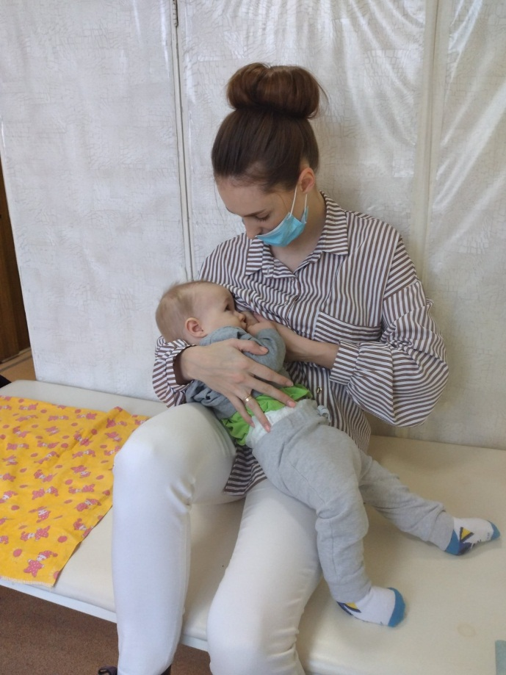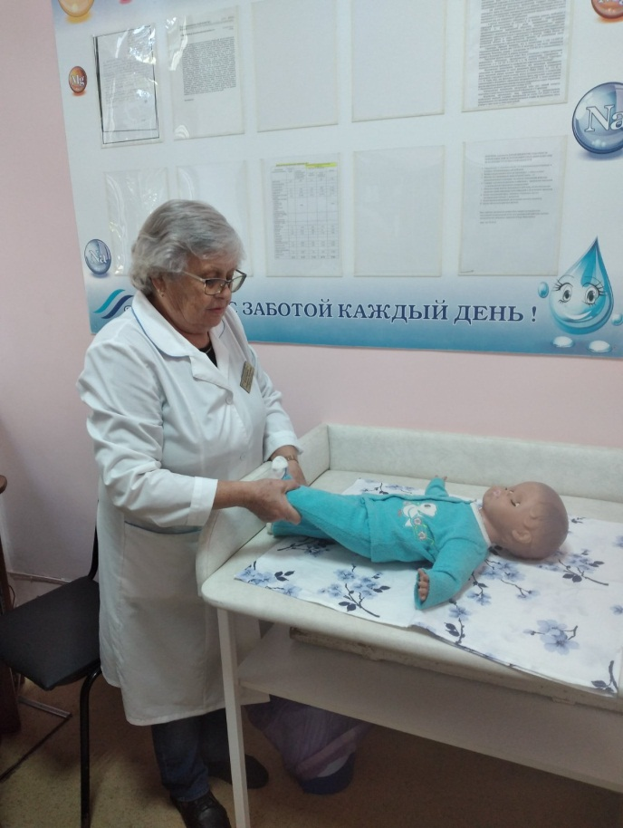

В ходе занятия опытная медсестра кабинета здорового ребенка Благушина Людмила Петровна рассказала, почему грудное молоко-лучшая пища для новорожденного, и почему именно грудной тип вскармливания положительно влияет на здоровье мамы, научила правильной позе при кормлении ребенка. Занятие строилось в форме диалога – молодые мамы задавали много вопросов по ходу беседы, в конце занятия всем желающим были разданы буклеты «Грудное вскармливание: что нужно знать!»

